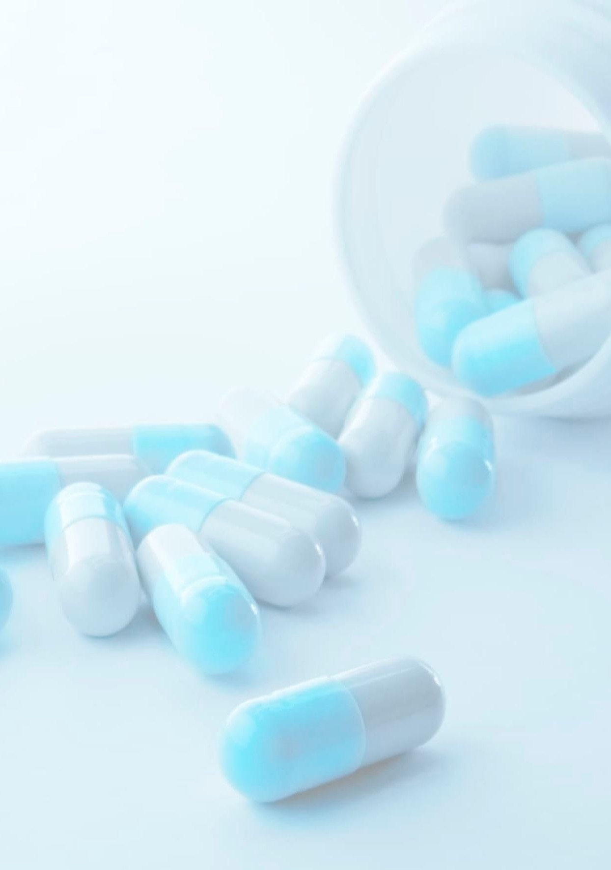



КЕАҚ С.Ж. АСФЕНДИЯРОВ АТЫНДАҒЫ ҚАЗАҚ ҰЛТТЫҚ МЕДИЦИНА УНИВЕРСИТЕТІ
ФАРМАЦИЯ МЕКТЕБІ

НАО КАЗАХСКИЙ НАЦИОНАЛЬНЫЙ МЕДИЦИНСКИЙ УНИВЕРСИТЕТ им.С.Д.Асфендиярова
ШКОЛА ФАРМАЦИИ

NJTC S.ASFENDIYAROV KAZAKH NATIONAL MEDICAL UNIVERSITY
THE SCHOOL PHARMACY
ИНФОРМАЦИОННОЕ ПИСЬМО
Глубокоуважаемые коллеги!
Приглашаем Вас принять участие в VI МЕЖДУНАРОДНОЙ НАУЧНО-ПРАКТИЧЕСКОЙ КОНФЕРЕНЦИИ памяти профессора Р.Д. Дильбарханова по теме «ФОРМИРОВАНИЕ И ПЕРСПЕКТИВЫ РАЗВИТИЯ НАУЧНОЙ ШКОЛЫ ФАРМАЦИИ: ПРЕЕМСТВЕННОСТЬ ПОКОЛЕНИЙ»

Планируемые направления работы конференции:
- Организационно-экономические вопросы фармацевтической деятельности и маркетинговые исследования рынка лекарственных препаратов.
- Современные технологии, производство лекарственных препаратов синтетического, природного происхождения и медицинских изделий.
- Контроль качества и стандартизация лекарственных препаратов
- Фармакогностический анализ лекарственного растительного сырья, стандартизация растительных препаратов.
- Актуальные вопросы клинической фармации, фармакологии и клинической фармакологии.
- Современное состояние и перспективы развития космецевтики и косметологии.
7.Современные биологические/биотехнологические лекарственные препараты. Актуальные вопросы разработки и перспективы использования.
8. Концепция обеспечения качества лекарственных средств и медицинских изделий в рамках GxP.
Дата и место проведения конференции:
Дата и время проведения конференции: гибридный (очный и онлайн Webex meet платформа), 28 июня 2024 г. 10.00 ч.
Место проведения конференции: г. Алматы, ул. Толе би, 94, конференц-зал «Фитотека».
Формы участия в конференции:
- очное (выступление с докладом, и публикация статьи/тезисов);
- стендовый доклад и публикация;
- заочное (только публикация статьи/тезисов).
Организационный взнос - 3000 тг.

KZ666010131000122045KZT  Кбе 18  БИК HSBKKZKX  БИН: 091040007937  РНН Банка 600 700 622275  АО «Народный Банк Казахстана»  КНП 859 |  | 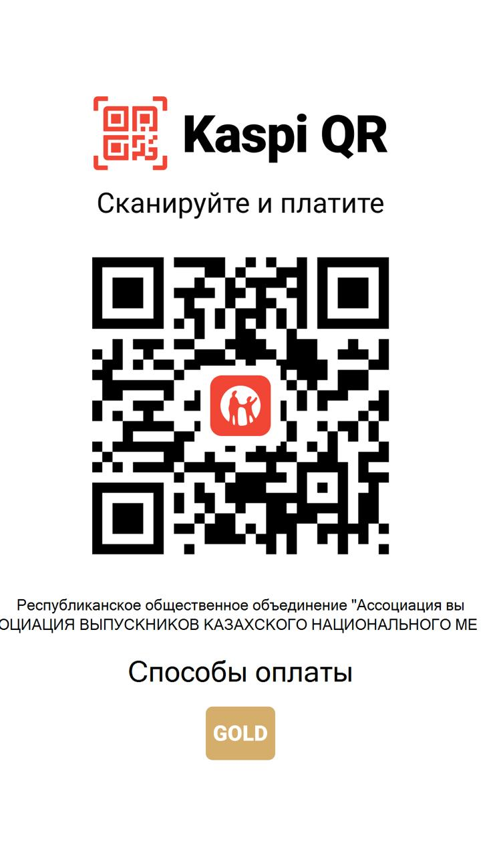

Командировочные расходы оплачивает направляющая сторона.
Срок подачи заявок на участие и статей.
Заявки на участие в конференции и статьи/тезисы принимаются в электронном виде на электронную почту conference-pharm@mail.ru
Заявки для участия в конференции и статьи/тезисы для публикации подаются до 17 июня 2024 г. (приложение 1).
Статьи/тезисы представлены в электронной версии, сохраненной в формате *doc. Один файл должен содержать одну статью.
Названия файлов должны соответствовать первому автору на русском языке (ФИО.doc). Если подается две статьи одного автора, то файлы нумеруются арабскими цифрами (ФИО.1.doc). Заявка на участие прикрепляется отдельным файлом (ФИО.-заявка.doc или ФИО1-заявка.doc).
Текст статьи/тезисов и заявку на участие необходимо высылать по электронной почте на адрес: conference-pharm@mail.ru (при отправке в графе «тема» укажите - конференция). На указанный Вами электронный адрес будет отправлено сообщение о получении статьи/тезисов.
Проезд осуществляется за счет участников конференции. Желающим предоставляется проживание в общежитии.
Оргкомитет оставляет за собой право отклонить материалы в случае несоответствия тематике конференции.
Материалы, оформленные не в соответствии с требованиями или поданные позднее указанных дат, приниматься не будут.
От одного автора принимается не более двух статей.

Требования к оформлению публикаций: Вестник КазНМУ (приложение 2)
https://kaznmu.kz/ https://kaznmu.edu.kz/rus/kak-razmestit-statju/

Контактные телефоны: +77023610145 – Алимова Урзия Суннатуллаевна

С уважением, Оргкомитет конференции

Приложение 1

ЗАЯВКА НА УЧАСТИЕ В КОНФЕРЕНЦИИ
(заполняется на каждого автора отдельно!)

Фамилия, имя, отчество автора (полностью)
Дата рождения
Город, полное название вуза
Место работы или учебы
Должность
Ученая степень, ученое звание
Контактный телефон
E-mail
Форма участия:
- очное (доклад и публикация)
- заочное (только публикация)
Направление работы конференции
Название доклада (при желании)
Название статьи

(Приложение 2)
Журнал Вестник КазНМУ

К СВЕДЕНИЮ АВТОРОВ

Просьба к авторам придерживаться международных правил построения публикаций и резюме к ним.

Общие положения

- В редакцию направляются полностью оформленные статьи в электронном варианте.
- Файл называть по фамилии первого автора (Иванов.doc или Иванов1.doc, Иванов2.doc).
- Рукопись принимается с сопроводительным письмом руководителя учреждения (вложенным файлом), в котором выполнялась работа (кроме КазНМУ им. С.Д. Асфендиярова).
- Экспертное заключение о возможности опубликования в открытой печати.
- Краткая справка на автора(ов) — фамилия, имя, отчество (полностью), должность и место работы, E-mail, факс, телефон, адрес.
- Направление в редакцию работ, опубликованных в других изданиях или посланных в другие редакции, не допускается.
- Статьи, оформленные авторами не в соответствии с настоящими требованиями, возвращаются без рассмотрения.
- Редакция вправе сокращать статьи и при необходимости вносить в них поправки.
- Все статьи рецензируются
- Подготовка статьи

Статьи принимаются на русском, казахском или английском языках.

Статья в формате: А4 —212x297 мм, все поля 20 мм, номер страниц в верхнем правом углу; через 1 интервал, размер шрифта - 14 пт, отступ 10 мм, формат набора — документ WORD 6, 7 или 8 версии, или *.rtf. Использовать только шрифт Times New Roman.

Резюме объемом в 7-8 строк (до 1000 слов) на русском языке (если статья на русском) помещается перед текстом, а на казахском и английском - в конце текста статьи. Соответственно резюме на казахском помещается в начале статьи на казахском, а на русском и английском - в конце текста статьи. Каждое резюме должно содержать название, фамилии авторов и ключевые слова.

Объем статей: обычной - до 10 страниц, лекции - до 12, обзора - до 14 страниц.

Рисунки, таблицы оформляются в соответствии в соответствии с требованиями к оформлению диссертационных работ ККСОН МОН РК. Иллюстративный материал (фотографии) представляется на отдельных листах с указанием на полях порядка и места их расположения в статье.

Авторы должны хранить копии всего представленного материала.

Титульная часть

- Название статьи, которое должно быть кратким (не более 10 слов), но информативным;
- Инициалы и фамилия каждого автора;
- Название учреждения, отдела, кафедры, лаборатории в которых выполнялась работа.

Авторство

Все лица, обозначенные как "авторы", должны соответствовать критериям этого понятия. Участие каждого "автора" в работе должно быть достаточным для того, чтобы принять на себя
ответственность перед общественностью за ее содержание. Право быть автором должно основываться только на значительном вкладе в: а) концепцию или план исследований, или анализ,
интерпретацию данных; б) написание варианта, первичную подготовку статьи или критический ее разбор с целью внесения важного интеллектуального содержания; в) на одобрении окончательного варианта, который сдается в печать. За любую часть статьи, критически важную для ее главных выводов, должен нести ответственность, по крайней мере, один из авторов.

Резюме и ключевые слова

Резюме объемом около 1000 слов и ключевые слова (не более 6), должны быть представлены на
английском, русском и казахском языках. В резюме после названия и авторов статьи должны быть кратко изложены цели исследования, основные процедуры (отбор объектов исследования, методы) и основные выводы. Выделите новые и важные аспекты исследования или наблюдения.

Под резюме после обозначения "Ключевые слова" помещается от 3 до 6 слов или коротких фраз на том же языке, которые будут способствовать правильному перекрестному индексированию статьи.

Текст

Текст статьи, содержащий результаты оригинального исследования (наблюдений или экспериментов), обычно, но не обязательно, делится на разделы:

- Введение (с указанием цели исследования)
- Материалы и методы
- Результаты
- Обсуждение и заключение
- Желательны выводы

Некоторые типы статей (клинические наблюдения, обзоры, проблемные статьи) могут оформляться иначе.

Во введении сформулируйте цель работы. Обоснуйте актуальность исследования или наблюдения. Упоминайте только работы, строго относящиеся к теме.

В разделе "Материалы и методы" опишите, как отбирались пациенты или животные, включая контрольные группы. Опишите оборудование (производителя и страну производства). На общепринятые методы исследования — достаточно ссылок; на опубликованные, но недостаточно широко известные — краткое описание; опишите новые или существенно модифицированные методы, дайте обоснование их применения и оценку их ограничений. Математические формулы, нормативы содержания веществ, ПДК, все использованные лекарства и химические вещества: генерическое и коммерческое название (фирма-производитель), дозы, способы применения, пути введения и т.д.

Таблицы печатайте после ссылки на таблицу в тексте, озаглавливайте каждый столбец, разъяснение терминов и аббревиатур дайте в примечаниях к таблице. Рисунки должны быть выполнены на компьютере. Снизу рисунка проставьте его номер, название, при необходимости укажите верх и низ рисунка. Микрофотографии должны иметь метки внутреннего масштаба.

Химические формулы, дозы, математические формулы должны быть тщательно выверены и завизированы автором на полях.

Сокращения слов, терминов расшифровываются при первом упоминании в тексте.

Ссылки, список литературы

Нумеруйте ссылки в порядке упоминания в тексте. Обозначайте все ссылки арабскими цифрами в квадратных скобках ([ ]). Фамилии иностранных авторов даются в оригинальной транскрипции.

Оформление списка литературы: Фамилия и инициалы. Название работы //Наименование источника. -Выходные данные (например: Гигиена и санитария. - 1998.-№ 5.-С. 15-20).

Адрес Пресс-службы:

г. Алматы, Толе-би 94, Казахский Национальный Медицинский Университет, Ректорат, 225 каб.

